Lissajous-Figuren mit dem Virtuellen Oszilloskop



- Besuche die Webseite: https://ap.iqo.uni-hannover.de/VirtuellesOszi/
Informiere dich über Lissajous-Figuren (z.B. in der Wikipedia)
https://de.wikipedia.org/wiki/Lissajous-Figur
- Schalte das Oszilloskop durch einen Klick auf den Power-Knopf ein.
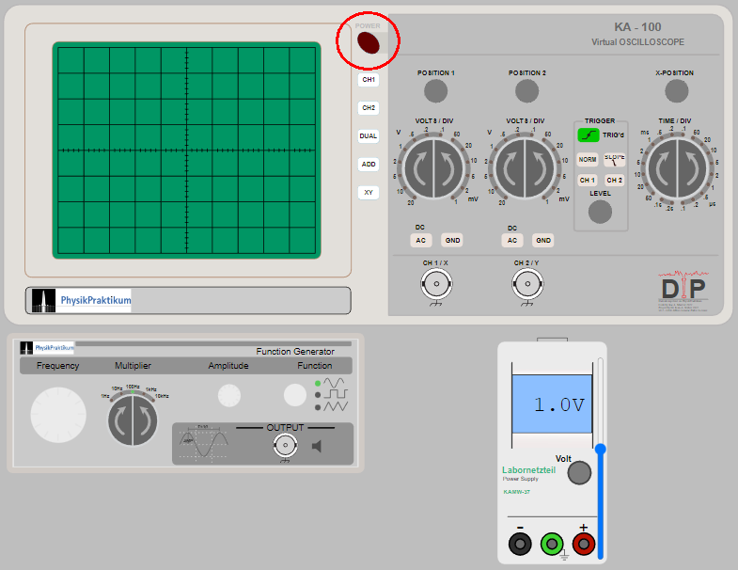
- Klicke auf die Eingangsbuchse für Kanal 2 (CH2) und wähle den Funktionsgenerator aus.
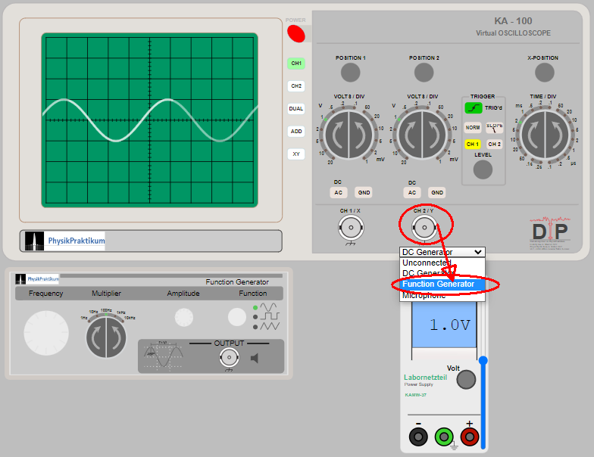
- Klicke auf den XY-Schalter um die beiden Funktionen rechtwinkelig zu überlagern.
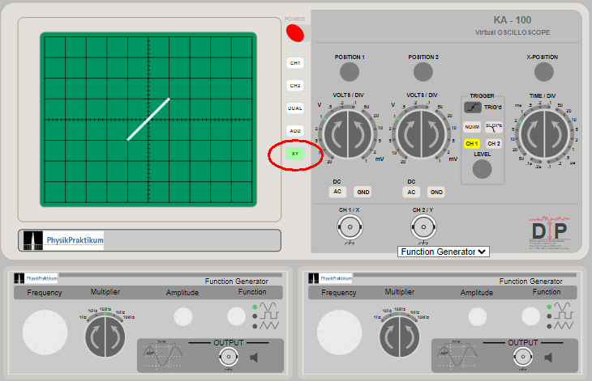
- Klicke auf den Frequenzregler des Funktionsgenerators und ändere die Frequenz.
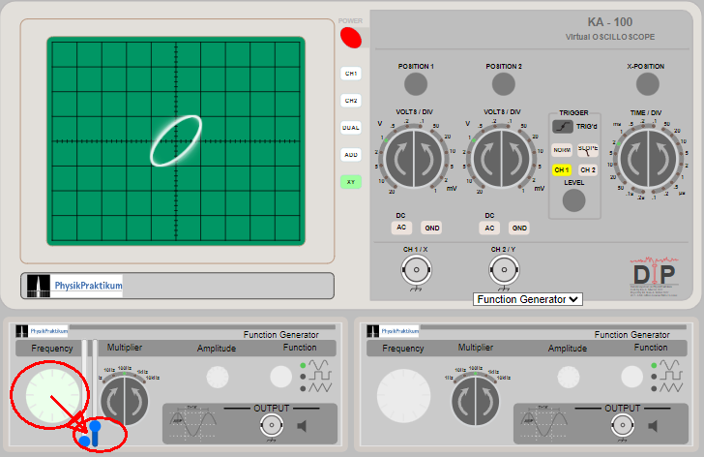
- Durch Änderung der Frequenzen können verschiedene Figuren dargestellt werden.
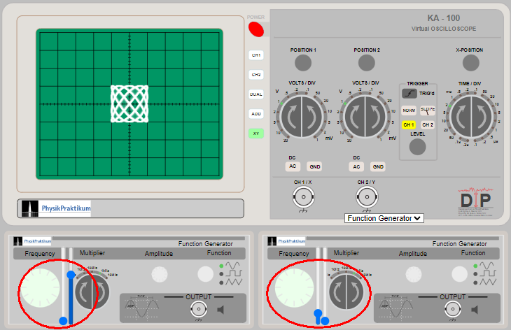
Die Größe der Abbildung kann mit dem VOLTS/DIV Regler am Oszilloskop oder mit dem Ampliduden-Regler am Funktionsgenerator eingestellt werden.

